[知识梳理]
一、常见的天气系统
常见的天气系统有锋面和低压、高压系统。在单一气团的控制下天气是晴朗的，锋面两侧的温度、湿度、气压、风等都有明显的差别。低压中心因气流上升而多阴雨天气，如台风天气。高压中心气流下沉而天气晴好，如寒潮、伏旱天气。锋面存在于低压槽内，主要是因为低压槽附近有冷暖气流交汇，高压脊控制为晴朗天气。
1、锋面系统
（1）概念：两种性质不同气团之间的交界面
（2）锋面的特点：①狭窄倾斜的过渡地带；②两侧温度、湿度差别大；③附近伴有云雨、大风等天气。
（3）锋面系统的分类及天气
分类 | 概念 | 过境时天气 | 过境后天气 | 实 例
冷锋 | 冷气团主动向暖气团移动 | 云层加厚、大风、多雨雪天气 | 气温湿度降低、气压升高、天气转晴 | 北方夏季的暴雨  冬季的寒潮
暖锋 | 暖气团主动向冷气团移动 | 云层加厚、多连续性降水 | 气温升高、气压下降、雨过天晴 | 我国东部大部分地区降水
（4）冷锋、暖锋的识别：

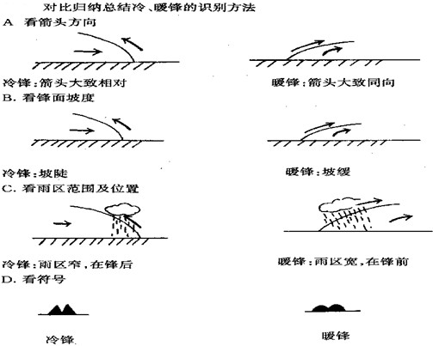

2、气旋和反气旋——最常见的运动形式，影响天气变化的重要系统
气流状况 | 气压 | 水平运动 | 垂直运动 | 影响天气 | 实例
气 旋 | 低气压 | 四周向中心（北逆南顺） | 上升 | 阴雨 | 台风
反气旋 | 高气压 | 中心向外（北顺南逆） | 下沉 | 晴朗 | 伏旱
锋面气旋：

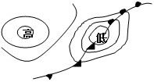

（1）气旋的前方是宽阔的暖锋云系及相伴随的连续性降水天气；
（2）气旋的后方是比较狭窄的冷锋云系和降水天气；
（3）气旋中部是暖气团控制的天气

二、气候的形成与类型
1、天气和气候
天气：一个地方短时间里的阴晴、风雨、冷热等大气状况，是时刻变化的
气候：一个地方多年的天气平均状况，一般变化不大
2、气候形成因子
（1）太阳辐射：地区气候差异和气候季度差异的主要原因，形成气候的最基本因素
（2）大气环流：空气运动过程中温度降低（上升或从低纬度流向高纬度）水汽易凝结，降水多；行星风系、季风等。
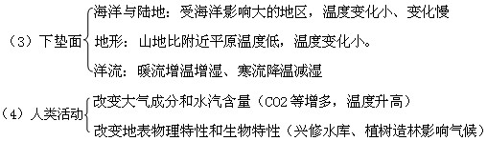
附：影响气候的四大自然因素：
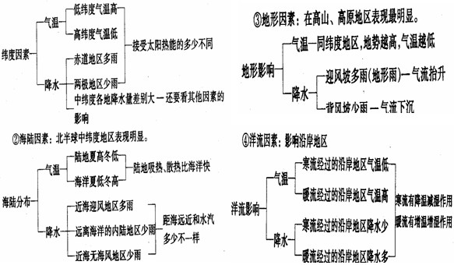

（3）气候的变化
地质时期：（距今22亿年～1万年）3次大冰期气温下降，中间为间冰期气温上升
历史时期：（1万年左右）气候波动，我国分为4个温暖时期和4个寒冷时期
19世纪末以来：波动上升
3、气候类型
（1）世界气候类型的特点、成因及分布
 | 气候类型 | 分布规律 | 成 因 | 气候特征
热  带 | 热带雨林气候 | 南北纬10°之间 | 赤道低气压带控制 | 全年高温多雨
热  带 | 热带草原气候 | 南北纬10°～20°之间 | 赤道低压、信风带交替控制 | 湿季干季交替
热  带 | 热带季风气候 | 北纬10°～北纬25°大陆东岸 | 冬夏季风交替控制 | 雨季集中  旱雨季分明
热  带 | 热带沙漠气候 | 南北纬20°～30°大陆内部、大陆西岸 | 副高或信风带控制 | 全年干旱少雨
亚热带 | 亚热带季风气候 | 南北纬25°～35°大陆东岸 | 冬夏季风交替控制 | 冬温夏热夏雨
亚热带 | 地中海气候 | 南北纬30°～40°大陆西岸 | 副高和西风带交替控制 | 冬温雨夏干热
温  带 | 温带季风气候 | 北纬35°～50°大陆东岸 | 冬夏季风交替控制 | 冬寒冷干燥  夏高温多雨
温  带 | 温带海洋气候 | 南北纬40°～60°大陆西岸 | 全年受西风带影响 | 温和多雨
温  带 | 温带大陆性气候 | 南北纬40°～60°大陆内部 | 大陆气团控制 | 冬寒夏热  干旱少雨
亚寒带 | 针叶林气候 | 北纬50°～70° | 极地大陆（海洋）气团控制 | 冬寒长  夏短暖
寒带 | 苔原气候 | 北半球极地附近临海 | 极地气团控制 | 全年严寒
寒带 | 冰原气候 | 南北半球极地附近内陆 | 极地气团控制 | 全年酷寒
高山  高原 | 高山高原气候 | 高大的山地和高原地区 | 气温随高度变化 | 气温随高度而降低

（2）几个重要地区气候成因的分析
①亚马逊平原热带雨林面积最大的原因：a、赤道低气压控制；b、北、西、南三面地势高，东面地势低；c、东北信风吹向大陆，带来丰富水汽；d、南赤道暖流的加入使北赤道暖流更强劲；
②东非高原的赤道附近地区没有成为热带雨林的原因：海拔较高，气温比刚果盆地低些。
③马达加斯加东部为热带雨林、西侧为热带草原的原因：a、大部分在热带，气温高；b、东侧暖流通过；c、岛屿中部为南北走向山脉；d、东南信风吹向岛屿，形成地形雨。类似地区：巴西东南部、澳大利亚东南部、中美地峡的热带雨林。
④热带草原气候、热带季风气候的高温期出现时间：干季快要结束、雨季快要来临时。降水量热带季风气候超过热带草原气候。
⑤南亚地区5月气温比同纬度地区高的原因：热带过来的西南季风，喜马拉雅山脉的阻挡。
⑥日本、朝鲜半岛的季风气候分布
三、几个重要的知识点
1、海陆等压线分布于风向
等压线是同一水平面上气压相等各点的连线。由于海陆分布的差异，各地气压高低不同，并且时刻在变化，导致实际海平面等压线图上，等压线不仅是弯曲的，而且还形成了一个个等压线闭合的低压和高压中心。低压中心其等压线闭合，中心气压低，向外逐渐增高。气流在水平气压梯度力作用下，由四周流向中心。在地转偏向力和摩擦力的共同作用下，低压的气流在北半球向右偏转成逆时针方向旋转辐合。高压中心其等压线闭合，中心气压高，向外逐渐降低。气流在水平气压梯度力的作用下，由中心流向四周，在地转偏向力和摩擦力的共同作用下，高压的气流在北半球向右偏转成顺时针方向旋转辐散。在海平面等压线图上，北半球低压中心东部多吹偏南风，西部多吹偏北风；北半球高压中心其东部多吹偏北风，西部多吹偏南风。同时等压线的疏密程度与风力的大小有一定的对应关系。等压线愈密集，气压差愈大，风力就愈强；等压线愈稀疏，气压差愈小，风力就愈弱。
2、季风环流
东亚季风：受海陆因素的影响，夏季风从海洋吹向大陆，冬季风从大陆吹向海洋。
南亚季风：受气压带和风带南北移动的影响，夏季南半球的东南信风越过赤道，偏转成西南季风，冬季，东北信风南移，形成南亚的东北季风。
3、副高的位置和强弱对我国夏季雨带的影响
太平洋副热带高压中心，有时只有—个，位于夏威夷附近，有时分裂为两个，分别位于东、西太平洋上。西太平洋副热带高压，简称副高，对我国天气变化影响很大，它的强弱和位置，直接影响着我国夏季雨带的分布。副高西部的偏南气流，从南部海上带来大量的暖湿空气，与北方南下的冷空气交锋而形成的锋面，往往形成大范围的降雨带。由于副高位置随季节而变化，冬季偏南，夏季偏北，因此我国的主要雨带也随之发生相应的变化：春末，雨带位于华南，夏初，副高西伸北进，暖湿的偏南气流沿副高西缘北上，与北方来的干冷空气交锋在长江流域一带，形成长江中下游直至日本南部的梅雨天气，盛夏，副高进一步北进，雨带北推到华北、东北地区，9月，副高南撤，雨带也随之南移。副高的位置和强弱一旦异常，就会引起旱涝灾害。

[典型例题]
例1.下面是2004年元月20日8时北半球（大致位于40°N－60°N，90°E－120°W）海洋与陆地气压分布示意图，读图分析回答：

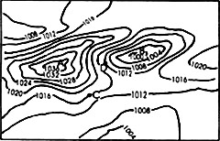

（1）A地气压名称是___ _____，B地气压名称是___ _____。
（2）此时C地吹________风，D地吹________风。
（3）A地中心气流作________运动，常出现________天气。
（4）A地地面空气快速移到C地，地面缺乏森林草原，会出现___ ____自然灾害。
（5）ABCD四地冬春经常形成这种气压分布。因此，对于C地防御自然灾害最现实的措施____________。
解析:本题主要考查海陆分布对大气环流的影响。由于海陆差异的存在，使冬季海陆形成闭合的气压中心。在北半球低压区，受水平气压梯度力、地转偏向力和摩擦力的作用，东部多吹偏南风，西部多吹偏北风；北半球高压区其东部多吹偏北风，西部多吹偏南风。
答案:（1）亚洲高压 阿留申低压 （2）偏北风 西北风 （3）下沉 晴朗 （4）沙尘暴 （5）加强植树造林

例2.图2是北半球某地区近地面天气模式示意图。读图回答2—4题。

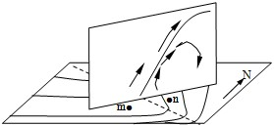

2. m地的风向是
A.西南风 B．西北风 C．东南风 D．东北风
3．此时，m、n两地的天气状况是
A．m、n两地都晴 B．m、n两地都有雨
C．m地有雨，n地有晴 D．m地晴，n地有雨
4．图3中，正确反映该天气系统过境期间，n地温度变化过程的是

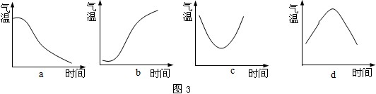

A．a图 B．b图 C．c图 D．d图
解析：2．本题主要考查气压系统和锋面系统。根据图中等压线和气流流动情况分析可知，图中虚线是低压槽线。并在低压槽中存在着一个锋面，根据锋面两侧的气流运动情况可以判断该锋为暖锋锋面。由题意可知m地位于北半球的低压系统，气流由四周流向中心，北半球受地转偏向力的影响，形成西南风。
3．n地距锋面较近，处在冷气团一侧，位于暖锋之前，由于暖锋为锋前降水，故阴雨天气。m地位于锋后，且距锋面较远，应为晴朗天气。
4．由图可知n地经历了一次暖锋过境过程，过境前处在冷气团控制下，气温较低，过境时，天气变化剧烈，气温上升较快，过境后处在暖气团控制下，气温较高。
答案：2、A 3、D 4、B

例3：<<真腊风土记>>(元)记载：①白温州开船，西南行，历闽、广海外诸州港口，过七洲洋，经交趾洋到占城。又自占城顶风可半月到真腊；②真腊四时常如五六月天，不识霜雪，半年有雨，半年绝无；③信教者削发穿黄，偏袒右肩，其下系黄布裙，跪足。据此并结合图，回答5—6题。

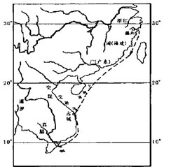

5．当时从温州航海前往真腊的较佳时间是
A．11-12月 B．3-4月
C．5~6月 D．7-8月
6．真腊地区的气候属于
A． 亚热带季风气候 B．热带季风气候
C．热带沙漠气候 D．热带雨林气候
解析：5．从图中的信息可得知真腊位于中南半岛，从温州前往真腊的航海方向是由东北向西南。古代航海的动力主要是风力，我国东南沿海地区受季风影响显著，夏季盛行东南季风，冬季盛行偏北风，因此在冬季前往真腊是最佳时间。
6．本题可以直接从图上判断真腊是热带季风气候。也可以从背景材料②分析，气候终年高温如夏，有明显的干湿季，符合热带季风气候和热带草原气候的特点，再结合真腊的地理位置就可以确定为热带季风气候。
答案：5、A 6、B

[能力训练]
1.读某气象观测点观测到的一次天气变化过程资料，判断图6中能正确反映该观测点在1月1日时的天气形势的是 （ ）
 | 1月1日 | 1月2日 | 1月3日
平均气温（℃） | 12 | 0 | －2
气压（百帕） | 1002.5 | 1005.0 | 1007.5
天气现象 | 晴，1—2级偏北风 | 中雪，6—8级偏北风 | 阴转晴，2—3级偏北风

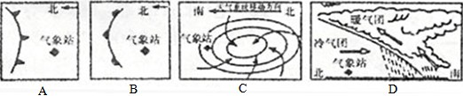

下图是某地区七月份等温线分布图，回答2—3题。

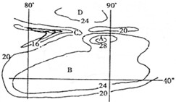

2．对图示地区的叙述不正确的是 （ ）
A．我国夏季最高气温出现在A地区
B．棉花生产是B地形区农业发展的优势
C．C地形区北坡降水比南坡多
D．D地形区水土流失严重
3．近年来，图示地区粮食播种面积逐渐减少，葡萄和啤酒花的种植面积逐渐扩大，与其经济和生态的合理性无关的因素是 （ ）
A．充分利用当地光照强、温差大的气候优势
B．增加地面植物的覆盖，减轻风沙危害
C．减少粮食生产中过多地对水源条件的依赖
D．当地居民有喜好吃葡萄喝啤酒的生活习惯
4.按气温垂直分布规律，下图中有永久性冰雪的山峰是（ ）

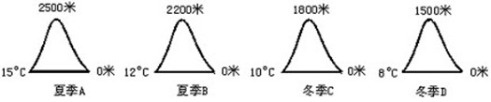
5．下列四图分别是气压、降水量、地形、年平均降水pH值的分布图，对其叙述正确的是（ ）

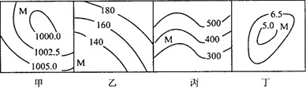

A．若甲图是南半球气旋，M点吹偏东风
B．乙图上的M点可能位于塔里木盆地的中心地区
C．丙图上的M点位于山脊上
D．丁图上的M点可能位于柴达木盆地中

下图阴影部分表示林地、空白部分表示均质裸地，若此时反映的是北半球中纬度某地区的冬季情况，据此分析回答6—8题。

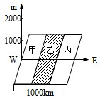

6．图中甲、丙两处的风向分别是（ ）
A．西北风和东南风 B．西风和东风
C．东南风和西北风 D．西南风和东北风
7．目前，有部分城市在城郊建设人工生态林，此举的意义在于（ ）
①减少风沙对城市的侵袭 ②避免郊区工厂的污染物带入城市
③避免城市的污染场带到郊区 ④避免城市出现“热岛效应”
A．③④ B．①② C．①②③ D．①③④
8．下图中正确表示图中乙处等压面图的是（ ）

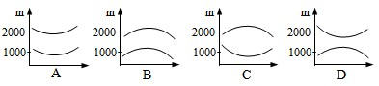

在下图中，甲图表示的是某滨海地区陆地和海洋表面气温日变化的曲线图，乙图表示的是该地区海陆之间气流的变化图，回答9—10题。

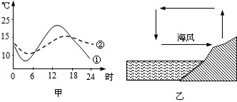

9．有关甲图描述正确的是（ ）
A．曲线①表示的是海洋气温曲线
B．曲线②表示的是海洋气温曲线
C．曲线①所示日温差大的主要原因是昼夜长短所致
D．曲线②所示日温差小的主要原因是纬度所致
10．由图甲推断，图乙中海风出现时间约为（ ）
A．18时—次日7时 B．8时—当时16时
C．16时—次日8时 D．6时—次日18时

下表内容为某年中日美英四国人均能源消费和人均二氧化碳排放量的有关数据，回答11－12题。
 | 人均能源消费（世界平均为100） | 人均二氧化碳排放量（吨）
美国 | 478 | 20
日本 | 241 | 11.6
英国 | 237 | 9.2
中国 | 53.6 | 2.8
11．下列叙述中正确的是
A．排入大气中的二氧化碳等气体能强烈吸收太阳辐射中的红外线使气温增高
B．目前大气中的二氧化碳浓度不断上升，人为排放的二氧化碳增多是惟一的原因
C．加强国际合作，发达国家承担首要任务是控制全球变暖的措施之一
D．经济发展的必然结果就是环境遭到人为破坏
12．为控制全球“温室效应”问题，下列生产部门应该着重治理和改造的是
A．木材加工厂和造纸厂 B．金属冶炼厂和火力发电厂
C．石油冶炼厂和化工厂 D．电镀厂和化工厂

读北半球某地丘陵地上午时间南坡和北坡温差的年变化图。据此回答13-15题：

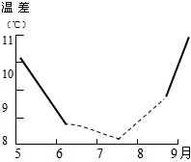

13、造成该地南坡和北坡温差的主导因素是（ ）
A、太阳辐射 B、植被 C、洋流 D、降水
14、该地温差变化体现的气候特点是（ ）
A、春季北方高温 B、季风气候显著
C、大陆性特征较强 D、气候复杂多样
15、该地如果在我国，则最可能位于（ ）
A、台湾 B、海南 C、河南 D、黑龙江

读北半球、南半球和全球月均温与冰雪覆盖面积对应值的分布图。回答16-17题：

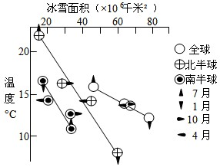

16、从图中可以看出，月均温的高低与冰雪覆盖面积呈反相关的是（ ）
A、只有北半球的1月 B、只有南半球的4月
C、只有全球7月 D、全球全年都是
17、当北半球冰雪覆盖面积与欧洲面积相当时（ ）
A．为南极考察的最好季节 B．长江口海水盐度一年中最高
C．北印度洋海区的洋流呈逆时针方向流动 D．塔里木河进入汛期

读某气候类型的分布图及A地气温和降水量变化图，回答18—19题：

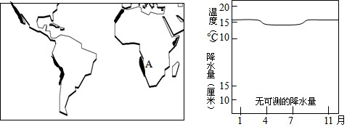

18、该气候类型典型的特征是多雾干旱，多雾的主要原因是（ ）
A、沿岸有寒流通过
B、沿岸有暖流通过
C、山地背风坡降水少而形成雾
D、当地居民不合理利用矿物燃料类似如雾都伦敦
19、A地气温年较差只有3°C左右，比同纬度大陆西岸低很多，产生这种现象的原因是（ ）
A、常年副热带高气压控制，炎热干燥，气温年较差小
B、多雾，日照不强，夏季有海陆风，气候凉爽，气温年较差也就大大减小
C、多雾，大气逆辐射弱，昼夜温差小，因而气温年较差小
D、海拔高，空气稀薄，冬暖夏凉，气温年较差小

20、读11月04日14时地面天气图，回答下列各题：

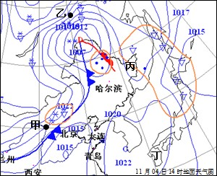

（1）图中甲地过去的24小时的天气情况是 。
（2）图中乙地此时吹 风。乙地最主要的交通运输方式是 ，乙地所在国家分布最广的气候类型是 。
（3）丙地区是著名的商品粮基地 平原，主要糖料作物有 。同时该地也是沼泽分布率很高的地区，试分析其形成的原因： 。
（4）丁岛的气候类型是 ，与我国同类型气候相比差异体现在
。
21．下图是“地球大气热量传递与平衡”示意图，回答：

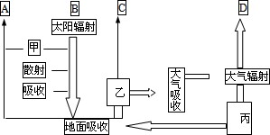

（1）冬半年的霜冻灾害发生在晴朗的夜间，原因是
这一原因与图中甲、乙、丙的 过程有关。
（2）多云的白天比晴天气温低，原因是 ，这一原因与图中甲乙丙的 过程相关。
（3）对流层大气温度随高度的增加而递减，原因是 ，这一原因与图中甲、乙、丙中的 过程有关。
（4）一般情况下，多年平均而言，有B=A+C+D，但是，近若干年来，上述平衡被打破，变成了不等式，出现这一结果的原因是 ，这种趋势带来的具体危害是 。
22．下图是沿北纬60°的1月份气温分布曲线和气压分布示意图，读图回答：

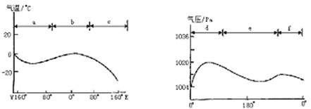

(1)在a、b、c三个区域中，属于大陆的是 ，判断理由是 ，在d,e,f三个区域中，属于海洋的是 ，判断理由是 。
(2)此时e地区气压中心的名称是 ；d地区气压中心的名称是 ，b地区气压中心的名称是 。
(3)此时我国盛行的风向是 ，其性质是 。
(4)此时印度盛行 季风，进入一年中的 季。
23．读“地球温室效应影响”图回答。

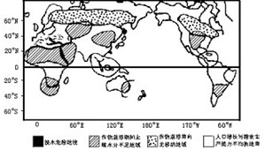

(1)据研究造成“温室效应”的主要物质有_________和_________。产生温室效应的原因是：
①________________________________________________________________；
②_______________________________________________________________。
(2)据图分析“温室效应”对下列地区农业生产将会产生的影响有：
①南北回归线附近地区___ _____ ______。
②温带耕作业发达地区__ ________。
③亚寒带某些地区___ ________。
(3)目前，西部严重缺粮原因是_______；“温室效应”是否进一步加剧那里缺粮问题？_______，理由是________________________________________。
24．读华北某城市及其附近地区12月 28日 8时气温水平分布图，分析完成下列要求：

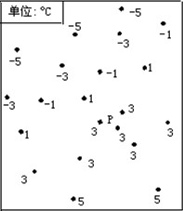

(1)根据图中各点气温画出等温线。
(2)在图中画出锋面位置，判断锋面位置的依据是______________；标出锋面的移动方向。
(3)P城此时受_______(冷、暖)气团控制，其天气的变化情况是________________。
(4)P城市区出现一条闭合等温线，产生这种现象的最主要人为原因是________________。
(5)发展城郊绿化带和城区花园绿地有何意义？
25. 读图，回答下列问题。

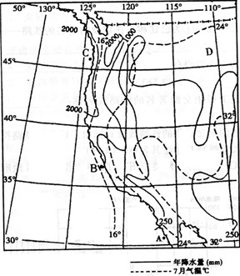

（1）据图可知，A、B、C三地降水量差异较大，试从大气环流的角度分析其形成原因
。
（2）图中大陆西岸的等温线和年降水量线分布特点为 ，其主要的影响因素有 。
（3）图中C、D两地纬度相当，气温差异很大的原因是 。
[能力训练答案]
1.C 2.D 3.D 4.B 5.B 6.A 7.B 8 .C 9.B 10.B 11.C 12.B 13.A 14.C 15.D 16.D 17.D 18.A 19.B
20. （1）气温下降，气压升高，出现较大的风，云层增厚，并出现雨雪天气（2）西北风 铁路 温带大陆性气候（3）三江平原 甜菜 沼泽成因：①纬度较高，气温低，蒸发弱；②地势低平，排水不畅；③有广泛的冻土分布；④水系发达；⑤有凌汛现象。（4）亚热带季风气候 丁具有海洋性特征21．（1）晴夜少云，大气对地面保温作用弱，气温下降快 丙 （2）白天多云，大气对太阳辐射的反射作用强 甲（3）对流层大气的热量直接来源于地面 乙 （4）大气中CO₂等温室气体增加 引起海平面上升，降水和干湿状况的变化
22．(1)c 1月份北半球大陆气温比海洋低 e 1月份北半球海洋气压比陆地低 (2)阿留申低压 亚洲高压 冰岛低压 (3)西北季风 寒冷干燥 (4)东北旱
23．(1)CO₂ O₂ ①CO₂ 能吸收太阳与地面的长波辐射而使大气增温 ②O₃能吸引紫外线使大气增温 (2)①水旱灾害增多，农作物产量不稳定 ②蒸发量大大加强，气候干旱加剧，影响农业生产 ③热量条件有所改善，适于农业生产 (3)降水少，水源不足 会 温度升高，地表蒸发量增大，将加剧干旱程度
24．

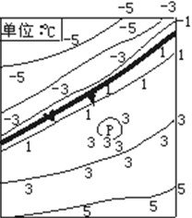

(1)见图示。(2)见图示 锋面两侧温差大 (锋面向东南方向移动) (3)暖 天气会由晴天转为降温、大风或雨雪天气，锋面过境后，天气转晴，但气温会降低，因为受冷空气控制 (4)城市人口集中，工厂、居民生活、交通消耗大量燃料，释放出大量人为热
(5)城郊建绿化带可以净化流入城区的气流，降低温度，增加湿度；发展城区绿化，一方面可净化空气，美化环境等，另一方面可降低温度，减弱城市热岛。
25.（1）A地受副高和信风影响；B地受副高与西风带交替控制； C地终年受西风影响 （2）南北延伸（大致与海岸线平行） 地形、海陆位置 （3）C地气候海洋性强，多阴雨天气，太阳辐射较弱；D地气候大陆性强，多晴朗天气，太阳辐射较强

